

CÂMARA MUNICIPAL DE NITERÓI
Gabinete do Vereador Adriano Boinha

Indicação/2026 Niterói, 31 de março de 2026.

Sugere ao Poder Executivo Municipal, através do órgão competente, a realização de vistoria e adoção de providências quanto à possível construção irregular em terreno da marinha, localizada na Travessa das Bananeiras, no Morro da Penha, bairro Ponta D’Areia.
Indico à Mesa, na forma Regimental, ouvido o Douto Plenário, que seja enviado ofício ao Exmo. Sr. Prefeito Municipal, Rodrigo Neves, para que providencie, por meio do órgão competente, a realização de vistoria e apuração de possível construção irregular em área caracterizada como terreno da marinha, situada na Travessa das Bananeiras, no Morro da Penha, bairro Ponta D’Areia.
Justificativa:
A presente indicação se faz necessária em razão de indícios de ocupação irregular em área caracterizada como terreno da marinha. Foi observada a existência de edificação em área de encosta, possivelmente sem a devida autorização dos órgãos competentes.
A situação pode configurar uso irregular de área pública, além de apresentar riscos à segurança, especialmente em virtude das características do terreno, que podem favorecer processos de instabilidade e deslizamento.
Solicita-se a realização de vistoria técnica e a adoção das medidas cabíveis, a fim de verificar a regularidade da ocupação e garantir a segurança da população e a preservação da área.

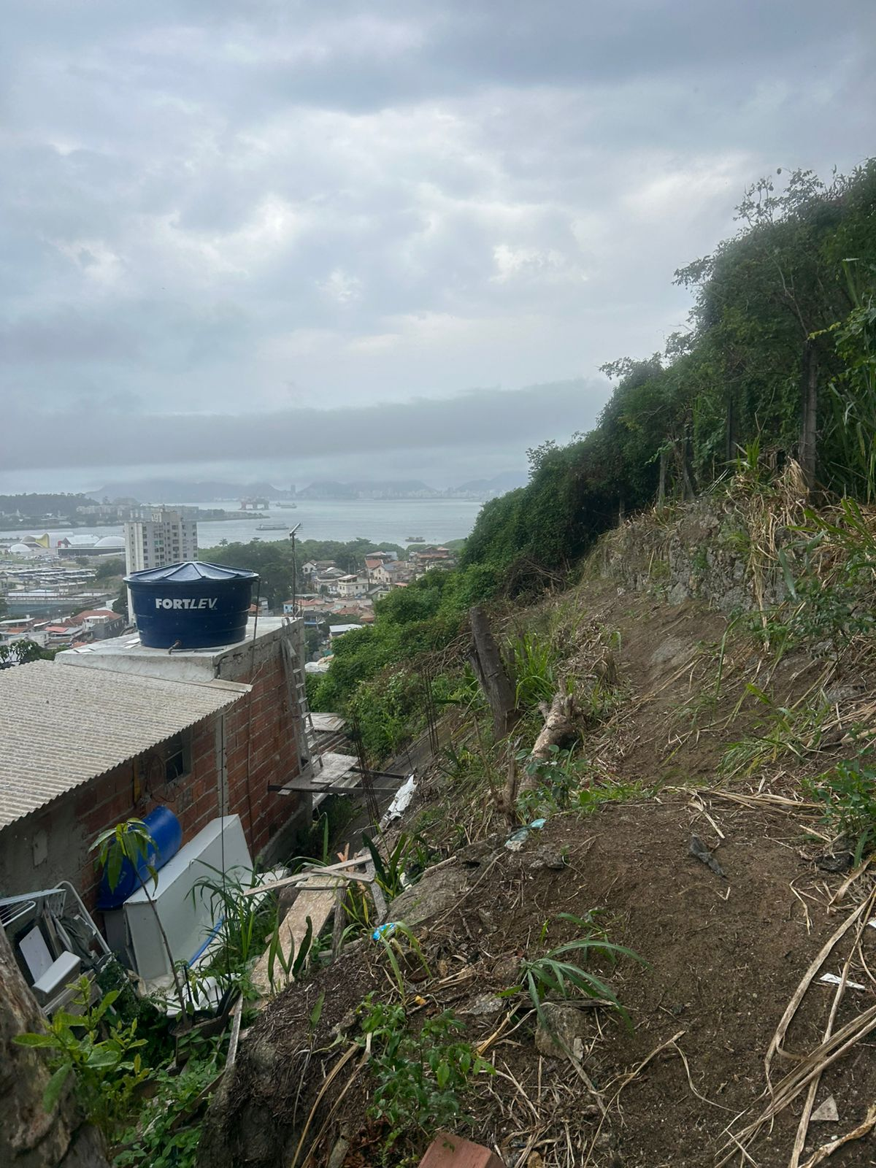

________________________________
Adriano Boinha
Vereador
Av. Ernani do Amaral Peixoto, 625 - Centro, Niterói - Gabinete Sala 11
E-mail: vereadoradrianoboinha@gmail.com

